Ciudad de México a 2 de agosto de 2015

Un suceso impresionante el Scuderia Ferrari Street Demo by Telcel - Infinitum en Paseo de la Reforma

Más de 80 mil personas, principalmente familias y fanáticos del deporte automotor, se reunieron la mañana de este domingo 2 de agosto para ser testigos del Scuderia Ferrari Street Demo by Telcel - Infinitum, una demostración de los pilotos mexicanos Esteban Gutiérrez y Ricardo Pérez de Lara, quienes condujeron icónicos autos Ferrari sobre la avenida Paseo de la Reforma en la Ciudad de México, como un evento previo a lo que se vivirá próximamente en el FORMULA 1 GRAN PREMIO DE MÉXICO 2015®.

Luego de que la Secretaria de Turismo, Claudia Ruiz Massieu diera el banderazo de salida a los pilotos participantes, señaló que esta muestra deportiva hace partícipe a la sociedad, como una “muestra” de lo que ofrecerá el FORMULA 1 GRAN PREMIO DE MÉXICO 2015®, que se realizará el próximo mes de noviembre en el Autódromo Hermanos Rodríguez de esta ciudad, una experiencia deportiva de talla internacional, que también permitirá aprovechar esta plataforma inigualable para proyectar a México como como un destino de clase mundial y promover la diversidad de destinos turísticos y atractivos culturales, gastronómicos, históricos y naturales, con que cuenta nuestro país.

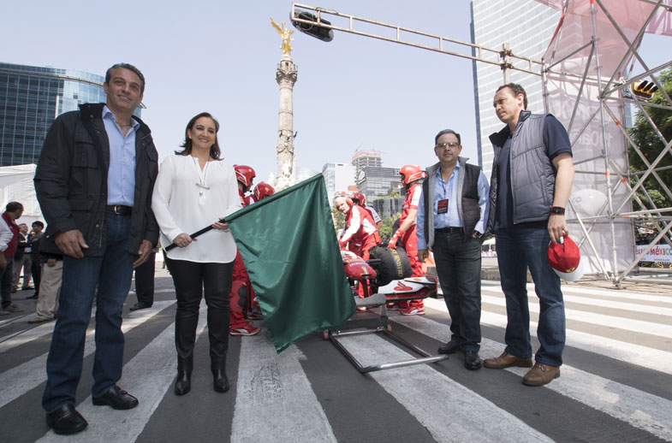

El F60 conducido por Esteban Gutiérrez y el 458 Challenge EVO a cargo de Ricardo Pérez de Lara rodaron sobre la avenida Paseo de la Reforma, desde la glorieta de la Palma hasta la fuente de la Diana Cazadora. Los pilotos realizaron primero un recorrido mostrando el gran poder de cada una de las máquinas para después dar paso a una serie de maniobras que emocionaron a todos los asistentes.

Miles de fanáticos acudieron a la cita vestidos de rojo para mostrar su apoyo a los pilotos mexicanos y postearon sus mejores fotos del evento en redes sociales utilizando el Hash Tag #SFStreetDemoMX. Los asistentes fueron testigos de las maniobras de Esteban y Ricardo, tanto a la altura de la Diana Cazadora como alrededor de la glorieta de la Palma, tramo en el que se escuchó el potente sonido de los motores Ferrari. La demostración culminó cuando Esteban subió al pedestal del Ángel de la Independencia, para saludar a todo el público y al bajar dar una última vuelta en un Ferrari convertible, portando orgullosamente la bandera de México.

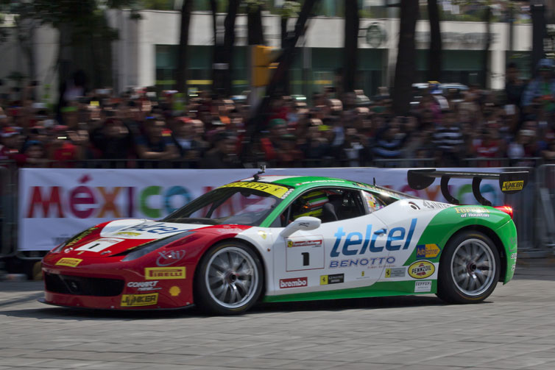 | 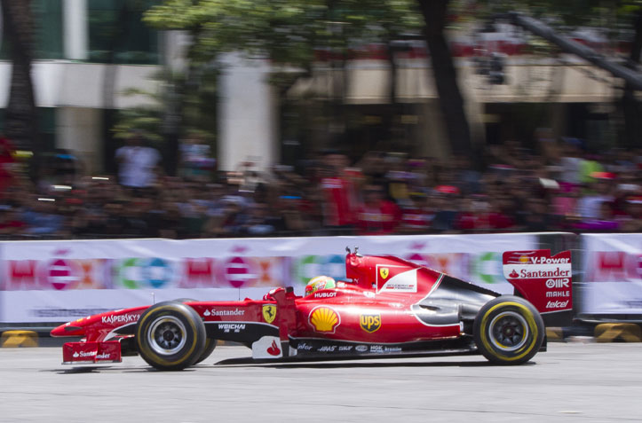

‘Me emociona mucho estar en México y ver la muestra de apoyo y cariño de toda la gente. Manejar el F60 en una de las avenidas más emblemáticas del país fue una experiencia increíble. Espero que todos los que presenciaron el evento lo hayan disfrutado tanto como yo’, comentó Esteban Gutiérrez.

‘No puedo describir lo emocionante que fue correr mi bólido sobre Reforma; sin duda, la afición de México es la mejor. No puedo esperar a ver lo que vendrá para el Gran Premio, va a ser un evento histórico e inolvidable’, mencionó Ricardo Pérez de Lara.

Previo a la aparición de Esteban y Ricardo, Reforma se engalanó con el Show Club de Ferrari, un desfile con los modelos clásicos y modernos más representativos, como el 308 GTS, el 355 Berlinetta, el 458 Italia, el 458 Speciale, el 458 Spider, el 550 Barchetta y el California T, entre muchos otros. Además de una exhibición de autos de la Escudería Telmex.

El Scuderia Ferrari Street Demo by Telcel – Infinitum 2015 se llevó a cabo gracias al apoyo de la Secretaria de Turismo del Gobierno de la República, a través del Consejo de Promoción Turística de México, el Gobierno de la Ciudad de México a través del Instituto del Deporte, Telcel, Claro, Infinitum, Kaspersky Lab y Hublot.

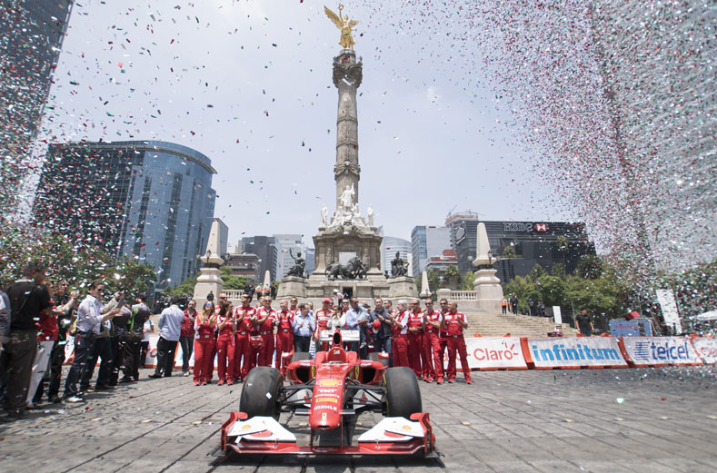 | 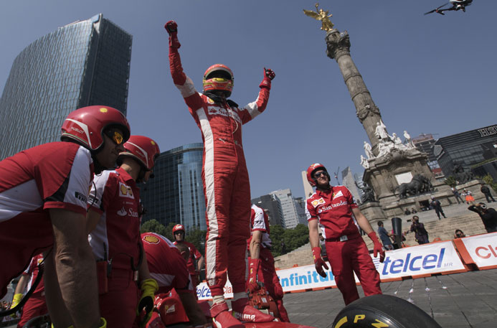

#SFStreetDemoMX

Para descargar imágenes y videos en alta del evento solo da click en la siguiente liga:
http://sfstreetdemomx.com/index.php/login

Recorre y disfruta México con el FORMULA 1 GRAN PREMIO DE MÉXICO 2015®.
www.ahr.com.mx
Facebook: Autódromo Hermanos Rodríguez
Instagram/Twitter: @autodromohr
#MexicoGP

Contactos
Francisco Velázquez  fvelazquezc@cie.com.mx  (52 55) 52019089  CIE | Manuel Orvañanos  manuel@bandofinsiders.com  (52 55) 63866686  Band of Insiders

